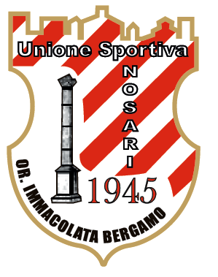
ASSOCIAZIONE SPORTIVA DILETTANTISTICA
U.S. NOSARI
Oratorio Immacolata di Bergamo
Via Greppi, 6
24122 Bergamo
www.usnosari.com
info@usnosari.com

IL GIORNO 6 GIUGNO SEI INVITATO ALLA PIZZATA ORGANIZZATA DALLA SOCIETA’!!

IL PROGRAMMA E’ IL SEGUENTE :

- ORE 15.00 PARTITA SCUOLA CALCIO
- ORE 16.00 PARTITA PULCINI
- ORE 17.00 PARTITA ESORDIENTI
- ORE 18.00 PARTITA GIOVANISSIMI

LA SOCIETA’ OFFRE LA PIZZA AI GIOCATORI ED ALLENATORI, I FAMIGLIARI POSSONO ORDINARLA IL GIORNO STESSO AL BAR DELL’ORATORIO.

DOPO CENA SARA’ POSSIBILE SEGUIRE SU MAXI SCHERMO LA FINALE DI CHAMPIONS LEAGUE

PUOI CONFERMARE L’ ADESIONE AI TUOI ALLENATORI.

CIAO

